
Союз городов Центра и Северо-Запада России

Собрание

Решение

2 ноября 2017 года г. Вологда

О плане работы, смете расходов,
размере членских взносов на 2018 г.

Заслушав информацию исполнительного директора Союза городов Центра и Северо-Запада России А.А. Васильева о плане работы, смете расходов, размере членских взносов в Союз городов Центра и Северо-Запада России на 2018 год,

Собрание Союза городов Центра и Северо-Запада России решило:

Провести в 2018 году 2 Общих Собрания Союза и заседания Правления в соответствии с Уставом (в Ярославле и Пскове). Не менее 8 конференций, заседаний секций Союза по направлениям работы (в Твери, Владимире, Костроме, Иванове, Великом Новгороде, Петрозаводске, Калининграде), XVII Спартакиаду СГЦСЗР в городе Ярославле, Фестиваль зимнего спорта в городе Петрозаводске, XXIII Межрегиональную выставку-конкурс работ детского художественного творчества в городе Череповце. Включить в перечень мероприятий, проводимых в городах при содействии Союза городов Центра и Северо-Запада России, фестивали, конкурсы, смотры, соревнования в соответствии с поданными предложениями членов Союза.

Исполнительной дирекции совместно с органами представительной и исполнительной власти муниципальных образований СГЦСЗР продолжить работу по формированию плана и внести уточненный проект Плана работы Союза на рассмотрение Правления Союза с последующим утверждением на весеннем общем Собрании.

Утвердить смету расходов Союза городов Центра и Северо-Запада России на 2018 год в размере 5686 тыс. рублей.

Утвердить на 2018 год членские взносы в размере 98 копеек на одного жителя в год. Годовой взнос определяется исходя из численности по последней Всероссийской переписи населения. Перечисление осуществлять ежеквартально равными долями.

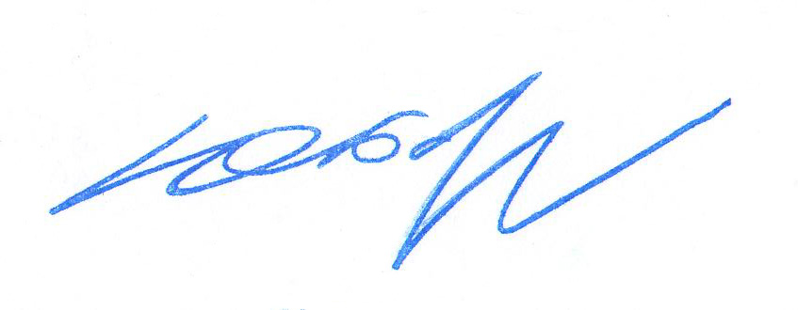

Президент Союза городов

Центра и Северо-Запада России Ю.И. Бобрышев

